РЕСПУБЛИКА ТАТАРСТАН  Совет  Шереметьевского сельского поселения Нижнекамского муниципального района  423560, Нижнекамский район,  с. Шереметьевка, ул.Октябрьская площадь, 15 | 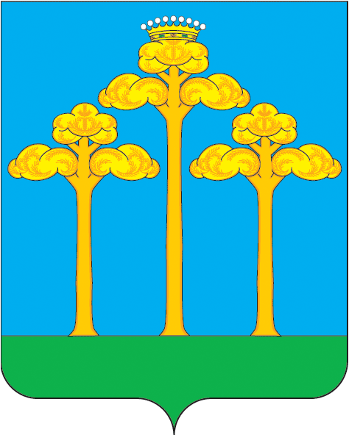 | ТАТАРСТАН РЕСПУБЛИКАСЫ  Түбән Кама  муниципаль районы  Ширәмәт авыл җирлеге  Советы  423560, Түбән Кама районы,  Ширәмәт авылы, Октябрь мәйданы урамы, 15
тел./факс (8555) 33-02-72, электронный адрес: Sheremetevskoe.Sp@tatar.ru, сайт: www. sheremetevskoe-sp.ru

РЕШЕНИЕ КАРАР

19.12.2018 № 28

Ширәмәт авыл җирлегенең
2018 елның 23 июлендә кабул ителгән
“Җир салымы турында” 14нче номерлы карарына
үзгәрешләр кертү турында

Россия Федерациясе Салым кодексының 31нче бүлеге нигезендә, Татарстан Республикасы Түбән Кама муниципаль районының “Ширәмәт авыл җирлеге” муниципаль берәмлеге Уставына таянып, Ширәмәт авыл җирлеге Советы карар бирә:
1. Ширәмәт авыл җирлеге Советының 2018 елның 23 июлендә кабул ителгән “Җир салымы турында” 13нче номерлы карарына түбәндәге үзгәрешләрне кертергә:
4 пунктны түбәндәге эчтәлектәге 4.2.4 пунктчасы белән тулыландырырга:
“4.2.4. карарның 4.2.3 пунктчасында күрсәтелгән гражданнарның балаларына, Татарстан Республикасының 2011 елның 18 ноябрендәге 90-ЗРТ номерлы Законы нигезендә, индивидуаль торак төзелеше, дача төзелеше, шәхси ярдәмче хуҗалык алып бару (йорт яны җир кишәрлеге), бакчачылык яки яшелчәчелек алып бару өчен бушлай бирелгән җирләрне куллану өчен”.
2. Әлеге карар рәсми басылып чыккан көненнән үз көченә керә һәм 2015 елның 1 гыйнварыннан барлыкка килгән хокук мөнәсәбәтләренә кагыла.

Ширәмәт авыл җирлеге башлыгы В.Г. Емельянов

